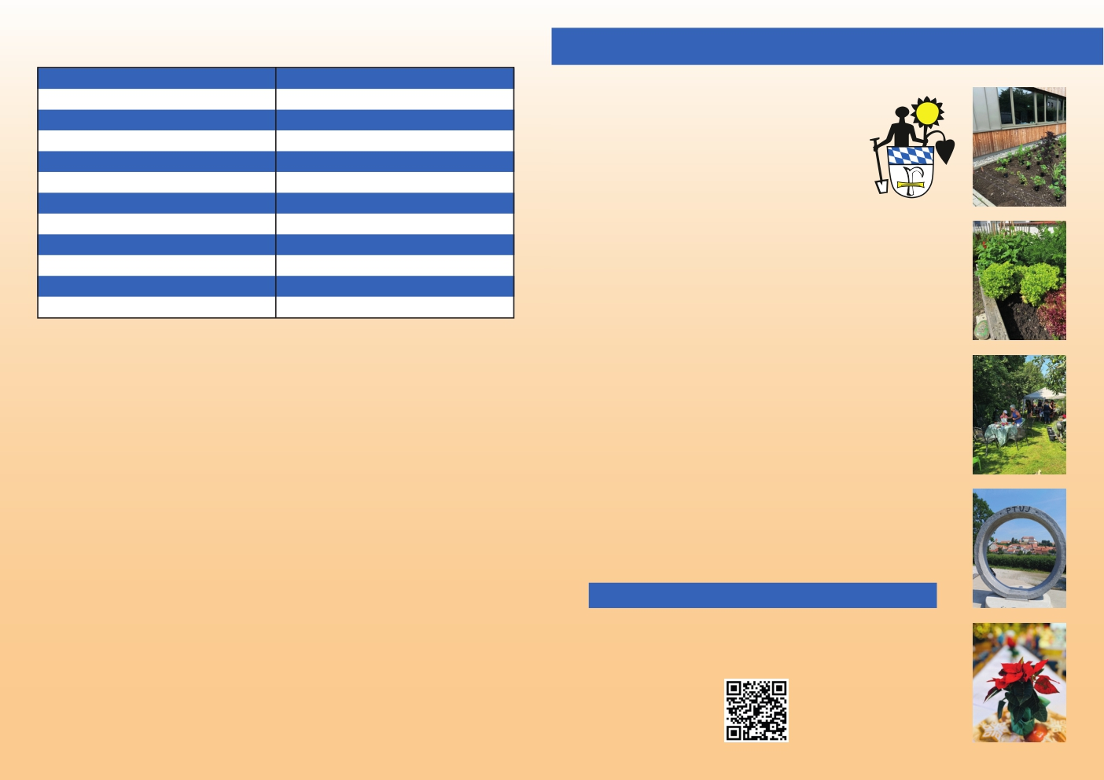

**Unsere Geräte zum Ausleihen** **Jahresprogramm 2025**

**Bodenfräse (groß)** **Vertikutierer**

Adolf Dötter Tel. 08678 8290 Adolf Dötter Tel. 08678 8290

**Bodenfräse (klein)** **Heckenschere**

Adolf Dötter Tel. 08678 8290 Renate Utz Tel. 0176 96222204

**Rasenwalze** **Häcksler**

Adolf Dötter Tel. 08678 8290 Hans Winterer jun. 08678 749717

**Dünge- Rasensamen-Streuer** **Kompostsieb**

Adolf Dötter **Erddämpfer** Adolf Dötter **Handerdbohrer** Adolf Dötter

Tel. 08678 8290 Tel. 08678 8290 Tel. 08678 8290

Adolf Dötter **Safterhitzer** Martin Fuchs **Süßmostpressen** Martin Fuchs

Tel. 08678 8290 Tel. 08678 747699 Tel. 08678 747699

**Verein für Gartenbau**

**und Landschaftspflege**

**Marktl/Stammham e.V.**

**Als Baumwarte bzw. zur Beratung stehen Ihnen zur Verfügung:** Die Vorstandschaft wünscht

|  |  |
| --- | --- |
| Adolf Dötter Tel. 08678 8290 | Helmut Altmannshofer Tel. 08678 7926 |
| Josef Grabmeier Tel. 08678 748267 | Georg Kammermeier Tel. 08678 597 |
| Reinhard Maier Tel. 08678 7259 | Karl-Heinz Kluge Tel. 08678 8731 |

allen Gartenfreunden ein erfolgreiches Gartenjahr

und bedankt sich bei allen Personen

**Für die Rebenberatung steht Ihnen zur Verfügung:** Wolfgang Hofenauer Tel. 08678 74145

**Anmeldung für Tages- und Weihnachtsmarktausflug:** Tel. 0176 54 04 50 76

**Anmeldung für Mehrtagesausflug:**

Anneliese Gruber Tel. 08678 8184 oder Anita Kluge Tel. 08678 8731

recht herzlich, die das Vereinsleben

durch Aktivitäten beleben

bzw. durch Spenden unterstützen.

**Informationen**

Im Internet finden Sie unsere aktuellen Daten, Aktivitäten, Informationen und Ausflüge unter:

***Eure Vorstandschaft*** Adolf Dötter 1. Vorstand

Josef Grabmeier 2. Vorstand Reinhard Maier Kassier Magdalena Dötter Schriftführerin

***Eure Beiräte***

Helmut Boccso, Anneliese Gruber, Georg Kammermeier, Anita Kluge, Reserl Lehner, Jürgen Lips, Dorothea Straßer

**www.gbv-marktl-stammham.de**

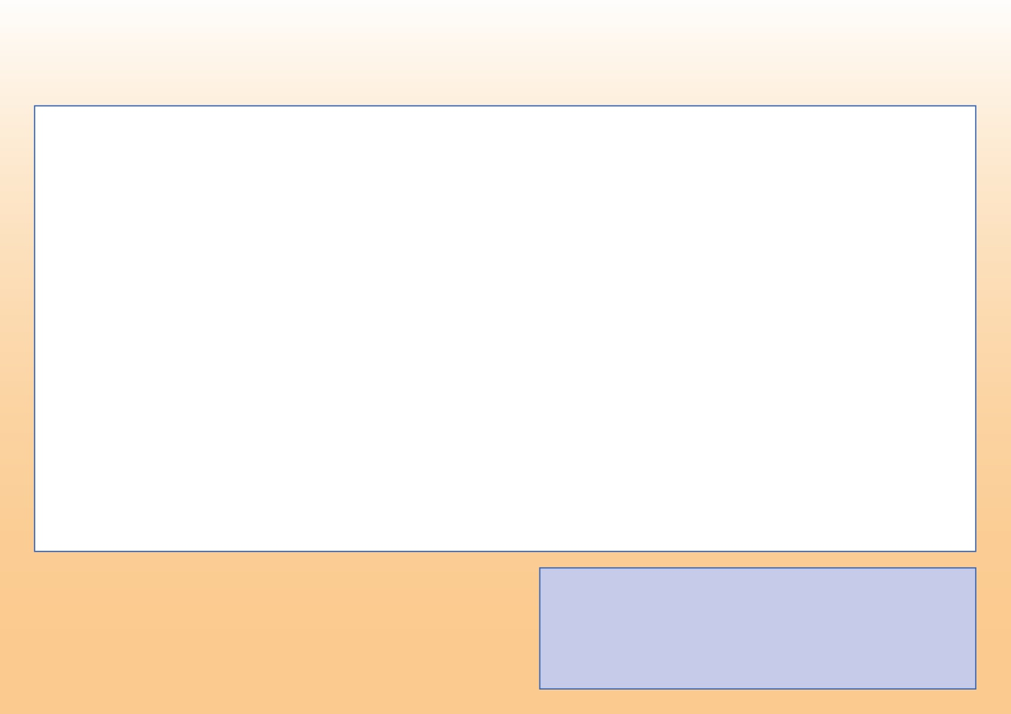

**Zu unseren Veranstaltungen, Aktivitäten und Ausflügen**

**laden wir Sie recht herzlich ein.**

**Freunde und/oder Bekannte sind ebenfalls gern willkommen.**

**Liebe Mitglieder, wenn sich bei Ihnen die persönlichen Daten wie Ihre Adresse, Ihre Konto- daten oder Telefonnr., Handynr., Mailadresse geändert haben, bitten wir Sie uns dies mitzuteilen!**

Adolf Dötter, 84533 Stammham, Ortsteil Am Bahnhof Hauptstr. 37, Tel. 08678 8290 oder über das Kontaktformular von unserer Homepage **www.gbv-marktl-stammham.de/Kontakt/**

**März**

Do 13.03. 19:00 Uhr

**Jahreshauptversammlung**

**mit Neuwahlen**

im Gasthaus Hummel Fotorückschau

Begrüßung der neuen Mitglieder Referent: Udo Freitag

Thema: „Kübelpflanzen auf Balkon und Terrasse“

**Mai**

**Juli**

Sa 24.05.

Fr 04.07.

bis

Mo 07.07.

**Tagesfahrt**

Bay. Wald Freilichtmuseum in Tittling am Dreiburgensee und Glasdorf Weinfurtner in Arnbruck

**4-Tagesausflug bereits ausgebucht**

Schweiz „Bernina-Express vom Gletscher zu den Palmen“

**April**

**Mai**

Sa ????? 09:00 Uhr

So 20.04. 10:00 Uhr

Mo 21.04. 09:30 Uhr

So 04.05. Abfahrt:

09:45 Uhr Treffpunkt

Penny-

Markt

Parkplatz

**Reben-, Anpflanz-, Schneide- und Pflegekurs**

Referent: Wolfgang Hofenauer Örtlichkeit: Marktl, Am Kreuzberg 17 Termin wird auf der Homepage und

in der Tageszeitung bekannt gegeben. Anmeldung unter: Tel. 08678 8290

**Gottesdienst für „verstorbene Mitglieder“**

Pfarrkirche St. Laurentius, Stammham

**Gottesdienst für “verstorbene Mitglieder“**

Pfarrkirche St. Oswald, Marktl

**geführte Familienwanderung**

2 Std. „Vogelzug“

Beginn: 10:30 Uhr, „Naturium am Inn“

in 94140 Ering am Inn. Teilnehmeranzahl ist begrenzt. Anmeldungen bis So. 20.04.

bei Adolf Dötter Tel. 08678 8290

**September** So 07.09. 10:00 Uhr

**Oktober** Do 16.10. 19:00 Uhr

**November** Fr 14.11. 19:00 Uhr

Sa 29.11. 19:30 Uhr

**Dezember** Do 04.12.

**Familienfahrradausflug**

Treffpunkt: Penny-Markt-Parkplatz

**Herbstversammlung**

Gasthaus Hummel

Ehrung langjähriger Mitglieder Referentin: Anita Leukert

Thema: „Trockenheit- u. Hitzeprofis im Garten“

**Weihnachtliches Basteln** Mehrzweckraum Bürgerhaus Marktl Anmeldung unter Tel. 08678 8184

**Traditionelle gemütliche Vorweihnachtsfeier** Bürgerhaus Marktl

**Halb-Tagesfahrt**

Kuchlbauers Turmweihnacht und Niklasmarkt in Abensberg

Die Vorträge erfolgen in Zusammenarbeit mit dem KEB-Rottal-Inn-Salzach e.V.

Unvorhersehbare Änderungen sowie noch nicht festgelegte Termine werden durch die Presse bzw. durch Aushang in unseren Schaukästen und über unsere Homepage **www.gbv-marktl-stammham.de** bekannt gegeben.

Beim Landesverband gibt es den „Gartenratgeber“. Die monatlich erscheinende Fachzeitschrift informiert über aktuelle Fragen zu Gartenthemen bzw. Gartenarbeiten.

Über die **Tel. 0931/9801-147** erhalten sie kompetente Auskünfte zu allen Gartenfragen. Sprechzeiten sind: Mo und Do von 10-12 Uhr 13-16 Uhr.

**Termine für Gartenkids und Teens**

werden zeitnah in der lokalen Zeitung von der

**Jugendreferentin Dorothea Straßer** bekannt gegeben.

Für Rückfragen steht die Referentin unter **Tel. 08678–7491753** oder

**Mail: dorothea.strasser@web.de,** gerne zur Verfügung